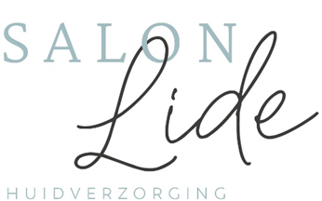**Prijslijst**

**Januari 2025**

NEXT level Huidverbetering

* Gymnastiek voor de huid € 107,50
* Facesculpting met Buccal massage € 120,00
* Green Sea Peel € 95,00
* Top Level huidverbetering met 3 technieken € 140,00

Huidverbetering

* Absolution op Maat € 90,00
* Absolution Extra € 102,50
* Absolution “Glow” behandeling € 107,50
* Absolution Kort (incl. Dr. Platon) € 65,00
* Dr Platon 20 min € 47,50

Wellness voor je huid

* Absolution Classic( excl. verven/harsen) € 75,00
* Me-Time Arrangement € 140,00

Massages

* Nek/rug massage 30 min € 39,50
* Body-Relax massage 75 min € 97,50
* Hotstone massage 45 min € 55,00
* Bindweefselmassage 40 min € 57,50

*Incl. Gymnastiek voor de Huid*

Pedicure

* Pedicure € 38,00
* Pedicure incl. peeling en voetmassage € 62,50

Korte behandelingen

* Epileren/harsen € 22,50
* Epileren/harsen/verven € 37,50